服务器LNMP环境升级日记一：源码编译安装 -- MySQL5.7.18

**0 创建mysql用户和用户组，并下载MySQL5.7.18版本**

首先创建一个名为mysql且没有登录权限的用户和一个名为mysql的用户组，然后去mysql官网下载MySQL5.7.18版本。

**#######新建mysql用户和mysql组**  
[root@licong ~]# groupadd -r mysql && useradd -r -g mysql -s /bin/false -M mysql  
**######从官网或者github备份地址下载MySQL5.7.18版本**  
[root@licong ~]# wget -c http://cdn.mysql.com/Downloads/MySQL-5.7/mysql-5.7.18.tar.gz  
[root@licong ~]# wget -c https://github.com/SpanishOnion/MyLNMP/MySQL/mysql-5.7.18.tar.gz  
[root@licong ~]# md5sum mysql-5.7.7-rc.tar.gz [MD5校验]  
36a96021a93ca236e76f5c90ae19cd44  mysql-5.7.7-rc.tar.gz  
**######开始解压MySQL5.7.7**  
[root@licong ~]# tar -zxf mysql-5.7.18.tar.gz && cd mysql-5.7.18  
**######下载gmock：google的c++mock框架，从mysql 5.6开始支持**  
[root@licong mysql-5.7.18]# wget -c https://github.com/SpanishOnion/MyLNMP/MySQL/googlemock-master.zip  
**######将其解压到MySQL5.7.18的source_downloads目录下**  
[root@licong mysql-5.7.18]# unzip googlemock-master.zip -d source_downloads

**1 下载编译MySQL5.7.18时需要的工具**  
根据官方文档提示，由于从MySQL5.5版本开始弃用了常规的configure编译方法，所以需要下载CMake编译器、Boost库、ncurses库和GNU分析器生成器bison这4种工具。从MySQL5.7版本开始，安装MySQL需要依赖 Boost  的C++扩展，而且只能是 1.59.0 版本;

**#######CMake编译工具**  
[root@licong ~]# wget -c https://github.com/SpanishOnion/MyLNMP/MySQL/cmake-3.2.1.tar.gz  
[root@licong ~]# tar -zxf cmake-3.2.1.tar.gz && cd cmake-3.2.1  
[root@licong cmake-3.2.1]# ./configure   
[root@licong cmake-3.2.1]# make && make install  [默认安装路径是/usr/local/bin]  
[root@licong cmake-3.2.1]# cmake --version       [查看cmake版本]  
cmake version 3.2.1  
CMake suite maintained and supported by Kitware (kitware.com/cmake).  
[root@licong cmake-3.2.1]# cd ~ && rm -rf cmake-3.2.1*  
**######也可以直接yum安装CMake2.8.11版本**  
[root@licong ~]# yum -y install cmake  
**#######Ncurses：提供功能键定义(快捷键),屏幕绘制以及基于文本终端的图形互动功能的动态库。**  
[root@licong ~]# yum -y install ncurses-devel  
**#######bison：GNU分析器生成器**  
[root@licong ~]# wget -c https://github.com/SpanishOnion/MyLNMP/MySQL/bison-3.0.tar.gz  
[root@licong ~]# tar -zxf bison-3.0.tar.gz && cd bison-3.0/ && ./configure  
[root@licong bison-3.0]# make && make install  
[root@licong bison-3.0]# cd ~ && rm -rf bison-3.0*  
**#######Boost库：一个开源可移植的C++库，是C++标准化进程的开发引擎之一**  
[root@licong ~]# wget -chttps://github.com/SpanishOnion/MyLNMP/MySQL/boost_1_59_0.tar.bz2  
[root@licong ~]# tar -jxf boost_1_59_0.tar.bz2 && cd boost_1_59_0/  
[root@licong boost_1_59_0]# ./bootstrap.sh  
[root@licong boost_1_59_0]# ./b2 stage threading=multi link=shared  
[root@licong boost_1_59_0]# ./b2 install threading=multi link=shared  
[root@licong boost_1_59_0]# cd ~ && rm -rf boost_1_59_0*  
  
**2 开始进行MySQL5.7.18编译前的配置**  
准备工作做好后，就开始正式配置MySQL5.7.18的安装明细了。

**######使用cmake命令，开始编译MySQL5.7.18**  
[root@licong mysql-5.7.18]# cmake \  
-DCMAKE_INSTALL_PREFIX=/usr/local/mysql  \              [MySQL安装的根目录]  
-DMYSQL_DATADIR=/mydata/mysql/data  \                   [MySQL数据库文件存放目录]  
-DSYSCONFDIR=/etc \                                     [MySQL配置文件所在目录]  
-DMYSQL_USER=mysql \                                    [MySQL用户名]        
-DWITH_MYISAM_STORAGE_ENGINE=1 \                        [MySQL的数据库引擎]  
-DWITH_INNOBASE_STORAGE_ENGINE=1 \                      [MySQL的数据库引擎]  
-DWITH_ARCHIVE_STORAGE_ENGINE=1 \                       [MySQL的数据库引擎]  
-DWITH_MEMORY_STORAGE_ENGINE=1 \                        [MySQL的数据库引擎]  
-DWITH_READLINE=1 \                                     [MySQL的readline library]  
-DMYSQL_UNIX_ADDR=/var/run/mysql/mysql.sock \           [MySQL的通讯目录]  
-DMYSQL_TCP_PORT=3306 \                                 [MySQL的监听端口]  
-DENABLED_LOCAL_INFILE=1 \                              [启用加载本地数据]  
-DENABLE_DOWNLOADS=1 \                                  [编译时允许自主下载相关文件]  
-DWITH_PARTITION_STORAGE_ENGINE=1  \  
-DEXTRA_CHARSETS=all \                                  [使MySQL支持所有的扩展字符]  
-DDEFAULT_CHARSET=utf8 \                                [设置默认字符集为utf8]  
-DDEFAULT_COLLATION=utf8_general_ci \                   [设置默认字符校对]  
-DWITH_DEBUG=0 \                                        [禁用调试模式]  
-DMYSQL_MAINTAINER_MODE=0 \  
-DWITH_SSL:STRING=bundled \                             [通讯时支持ssl协议]  
-DWITH_ZLIB:STRING=bundled                              [允许使用zlib library]  
  
**3 增加一个交换分区，避免编译MySQL过程中出现内存不足而编译失败（4G内存及以上请自动无视...）**

**（0）创建分区文件, 大小 2G**

[root@licong ~]# dd if=/dev/zero of=/swapfile bs=1k count=2048000

**（1）生成 swap 文件系统**

[root@licong ~]# mkswap /swapfile

**（2）激活 swap 文件**

[root@licong ~]# swapon /swapfile

**（3）修改 fstab 文件，开机自动挂载交换分区**

[root@licong ~]# vi /etc/fstab

/swapfile  swap  swap    defaults 0 0

**4 开始编译和安装MySQL5.7.18**

使用make命令编译时，会比较吃CPU与内存，博主的主机配置是单核2G，并且增加了2G的交换分区，编译过程大约花费1个小时，所以如果主机内存为1G，并且不增加交换分区的情况下，并不建议直接编译安装5.7版本的MySQL!

[root@licong mysql-5.7.18]# make

编译成功出现下图：

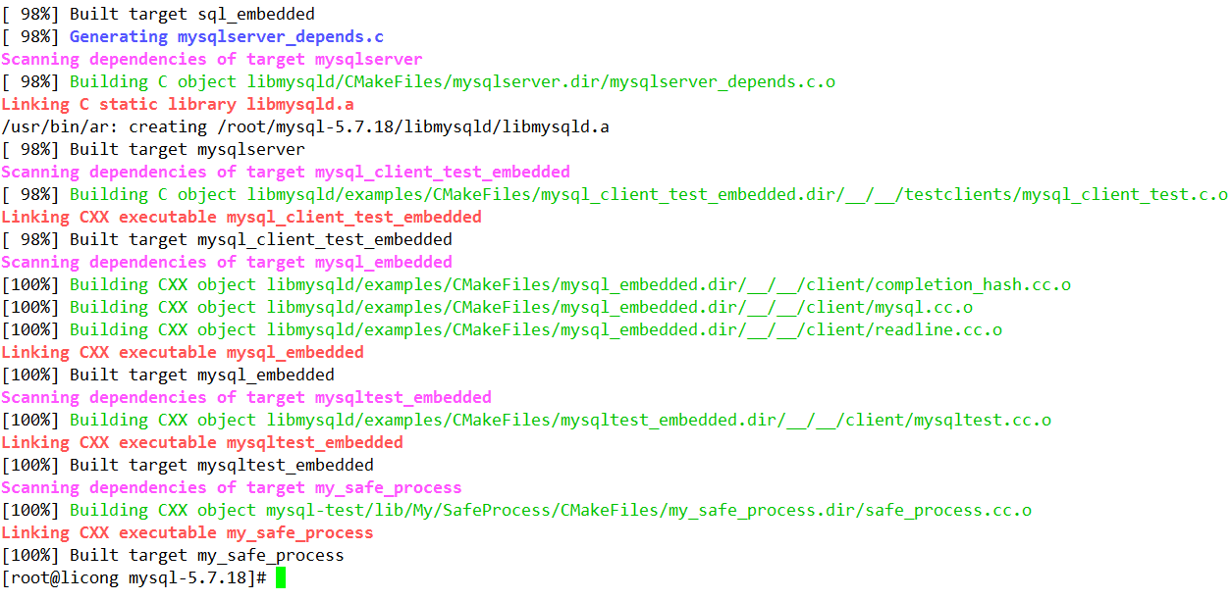

[root@licong mysql-5.7.18]# make intall

安装成功出现下图：

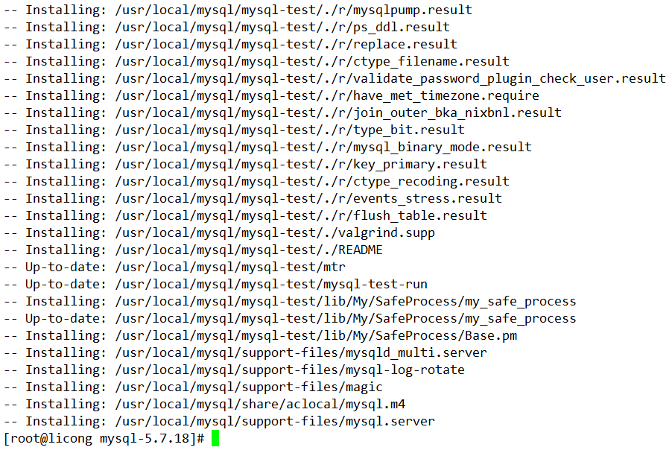

**5 查看编译成功后的MySQL安装目录**  
使用命令查看MySQL的安装目录/usr/local/mysql/下面是否生成了相关目录文件（最重要的当然是bin、sbin和lib目录）。如果lib目录下面没有生成如图所示的.so动态库文件和.a静态库文件，那么说明安装不成功（即使成功了也可能会导致php进程无法找到mysql的相关库文件）。

[root@licong ~]# ls -lrt /usr/local/mysql/lib/

如下图：  
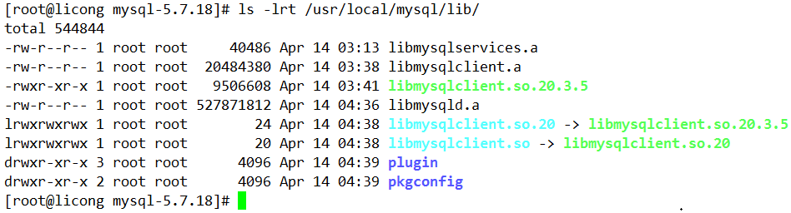

**6 开始设置MySQL的配置文件my.cnf**  
先把编译生成的my.cnf文件备份，然后从博主的gtihub上获取配置文件 my.cnf 再上传到服务器的/etc/目录下即可。

[root@licong ~]# wget -c https://github.com/SpanishOnion/MyLNMP/MySQL/my.cnf  
[root@licong ~]# mv /etc/my.cnf /etc/my.cnfbak  
[root@licong ~]# mv  ~/my.cnf  /etc/my.cnf   
  
**7 添加mysql的环境变量 && 初始化MySQL自身的数据库**  
将MySQL编译生成的bin目录添加到当前Linux系统的环境变量中  
[root@licong ~]# echo -e '\n\nexport PATH=/usr/local/mysql/bin:$PATH\n' >> /etc/profile && source /etc/profile

创建一个目录/mydata/mysql/data，用于存放MySQL的数据库文件。同时设置其用户和用户组为之前创建的mysql，权限为777。这样其它用户是无法进行读写的，尽量保证数据库的安全。

[root@licong ~]# mkdir -p /mydata/mysql/data && chown -R root:mysql /usr/local/mysql  
[root@licong ~]# chown -R mysql:mysql /mydata/mysql/data  
[root@licong ~]# chmod -R go-rwx /mydata/mysql/data  
在/usr/local/mysql/bin文件夹中，执行mysqld命令，初始化MySQL自身的数据库。

**######参数user表示用户，参数basedir表示mysql的安装路径，参数datadir表示数据库文件存放路径**  
[root@licong ~]# /usr/local/mysql/bin/mysqld --initialize-insecure --user=mysql --basedir=/usr/local/mysql --datadir=/mydata/mysql/data  
**######查看是否生成了MySQL自身的数据库文件。**

[root@licong ~]# ls /mydata/mysql/data/

如下图：

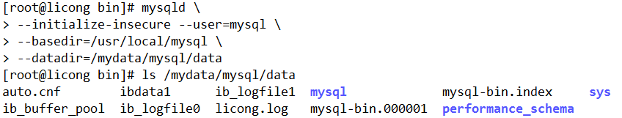

**8 创建MySQL日志存放目录以及设置开机启动 && 启动MySQL服务**  
下面配置的MySQL日志存放目录以及权限都是根据前面my.cnf文件写的，也就是两者需要保持一致。  
[root@licong ~]# mkdir -p /var/run/mysql && mkdir -p /var/log/mysql  
[root@licong ~]# chown -R mysql:mysql /var/log/mysql && chown -R mysql:mysql /var/run/mysql  
**######配置开机自启动**  
[root@licong mysql]# cp /usr/local/mysql/support-files/mysql.server  /etc/init.d/mysqld  
[root@licong mysql]# chmod +x /etc/init.d/mysqld     #增加可执行权限  
[root@licong mysql]# chkconfig --add mysqld      #添加到sysV服务  
[root@licong mysql]# chkconfig mysqld on  
在完成上面的操作后，就可以正式使用MySQL服务了。启动MySQL进程服务的命令如下：

[root@licong mysql]# mysqld_safe --user=mysql --datadir=/mydata/mysql/data --log-error=/var/log/mysql/error.log &        [直接回车]  
[1] 10274  
150513 21:28:16 mysqld_safe Logging to '/var/log/mysql/error.log'.  
150513 21:28:16 mysqld_safe Starting mysqld daemon with databases from /mydata/mysql/data  
**######上面这条命令会在后台继续执行，所以直接回车并执行下面这条命令**  
[root@licong mysql]# service mysqld start  
Starting MySQL.[  OK  ]                 [启动成功]  
**######查看MySQL服务进程**

[root@licong ~]# ps -ef | grep mysql

**######查看MySQL端口监听情况**

[root@licong ~]# netstat -tunpl | grep 3306

**9 初始化MySQL数据库的root用户密码**

和Oracle数据库一样，MySQL数据库也默认自带了一个root用户（这个和当前Linux主机上的root用户是完全不搭边的），我们在设置好MySQL数据库的安全配置后初始化root用户的密码。配置过程中，一路输入y就行了。这里说明下MySQL5.7版本中，用户密码策略分成低级LOW、中等MEDIUM和超强STRONG三种，推荐使用中等MEDIUM级别！输入命令，如下图：

[root@licong mysql]# mysql_secure_installation

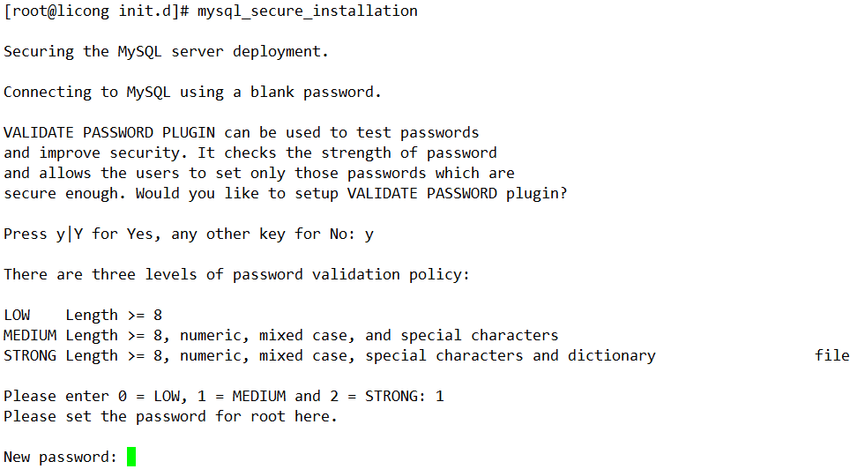

**10 将MySQL数据库的动态链接库共享至系统链接库**  
一般MySQL数据库还会被类似于PHP等服务调用，所以我们需要将MySQL编译后的lib库文件添加至当前Linux主机链接库/etc/ld.so.conf.d/下，这样MySQL服务就可以被其它服务调用了。  
[root@licong lib]# echo "/usr/local/mysql/lib" > /etc/ld.so.conf.d/mysql.conf  
[root@licong lib]# ldconfig          [使生效]  
[root@licong lib]# ldconfig -v |grep mysql       [查看效果]  
ldconfig: Can't stat /libx32: No such file or directory  
ldconfig: Path `/usr/lib' given more than once  
ldconfig: Path `/usr/lib64' given more than once  
ldconfig: Can't stat /usr/libx32: No such file or directory  
/usr/lib64/mysql:  
        libmysqlclient.so.20 -> libmysqlclient.so.20.3.5  
/usr/local/mysql/lib:  
        libmysqlclient.so.20 -> libmysqlclient_r.so.20.3.5  
  
**11 创建其它MySQL数据库用户**  
使用MySQL数据库root管理员用户登录MySQL数据库后，可以管理数据库和其他用户了。  
[root@licong mysql]# mysql -uroot -p  
**######登录成功后，创建c78_licong数据库，并设置字符集和字符校**

mysql> use mysql;

mysql> create database c78_licong DEFAULT CHARACTER SET utf8 COLLATE utf8_bin;  
Query OK, 1 row affected (0.00 sec)  
**######创建名为licong的用户，并让它拥有c78_licong数据库所有的权限,密码为lcgod66.com**  
mysql> grant all privileges on c78_licong.* to licong@'%' identified by '@lcgod66.com' with grant option;  
Query OK, 0 rows affected (0.01 sec)  
mysql> flush privileges;  
Query OK, 0 rows affected (0.00 sec)  
mysql> exit;            [创建完毕，root用户退出]